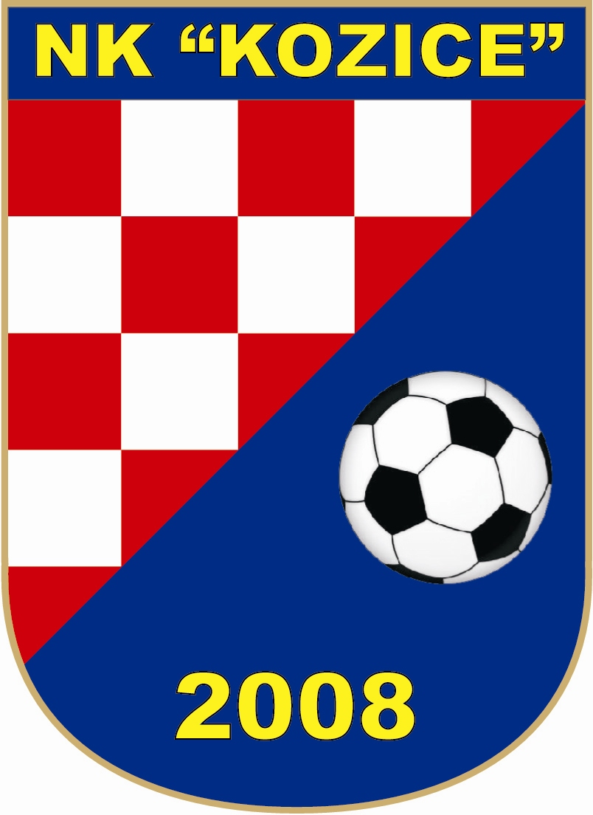
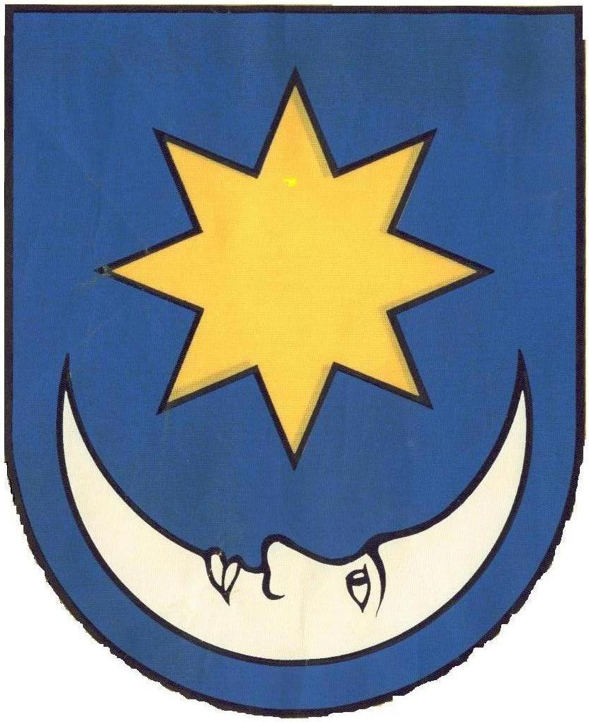
VIJEĆE MJESNOG ODBORA KOZICE
I NOGOMETNI KLUB KOZICE

P O Z I V N I C A

Poštovani,
Mjesni odbor Kozice i NK Kozice pozivaju Vas u utorak 27. studenog 2019.g. na program obilježavanja godišnjice pogibije hrvatskog branitelja Perice Sabo koji je poginuo kao pripadnik slatinske 136-e Brigade HV kod Čojluga u četničkoj zasjedi 27.11.1991.g.

Protokol
- 15:20 Okupljanje kod Doma u Kozicama.
- 15:30 Odavanje počasti poginulim braniteljima iz Kozica na mjesnom groblju u
Kozicama.
- 16:00 Odavanje počasti kod spomenika Perice Sabo na mjestu pogibije u Čojlugu.
- 16:15 Start memorijalne trke Čojlug – Kozice.
- 17:15 Odavanje počasti kod Spomenika hrvatskim braniteljima i spomenika prvog
hrvatskog predsjednika dr. Franje Tuđmana u Novoj Bukovici.
- 17:30 Odavanje počasti poginulim braniteljima iz Kozica kod Spomen ploče na mjesnom
Domu u Kozicama.
- 17:45 Druženje u Maloj sali DVD-a Kozice.

Nastavnice Osnovne škole Josipa Kozarca Slatina, Područne škole Kozice uz obilježavanje Dana sjećanja na žrtvu Vukovara organizirale su susret branitelja iz Kozica sa učenicima na temu Domovinskog rata.
Isto tako imali su likovne i literarne radionice u spomen na poginule hrvatske branitelje iz Kozica Ivicu Filkovića i Pericu Sabo.

Očekujemo Vas i radujemo se vašem dolasku !

NOGOMETNI KLUB KOZICE VIJEĆE MJESNOG ODBORA KOZICE
predsjednik predsjednik
Damir Parc Dario Medved

